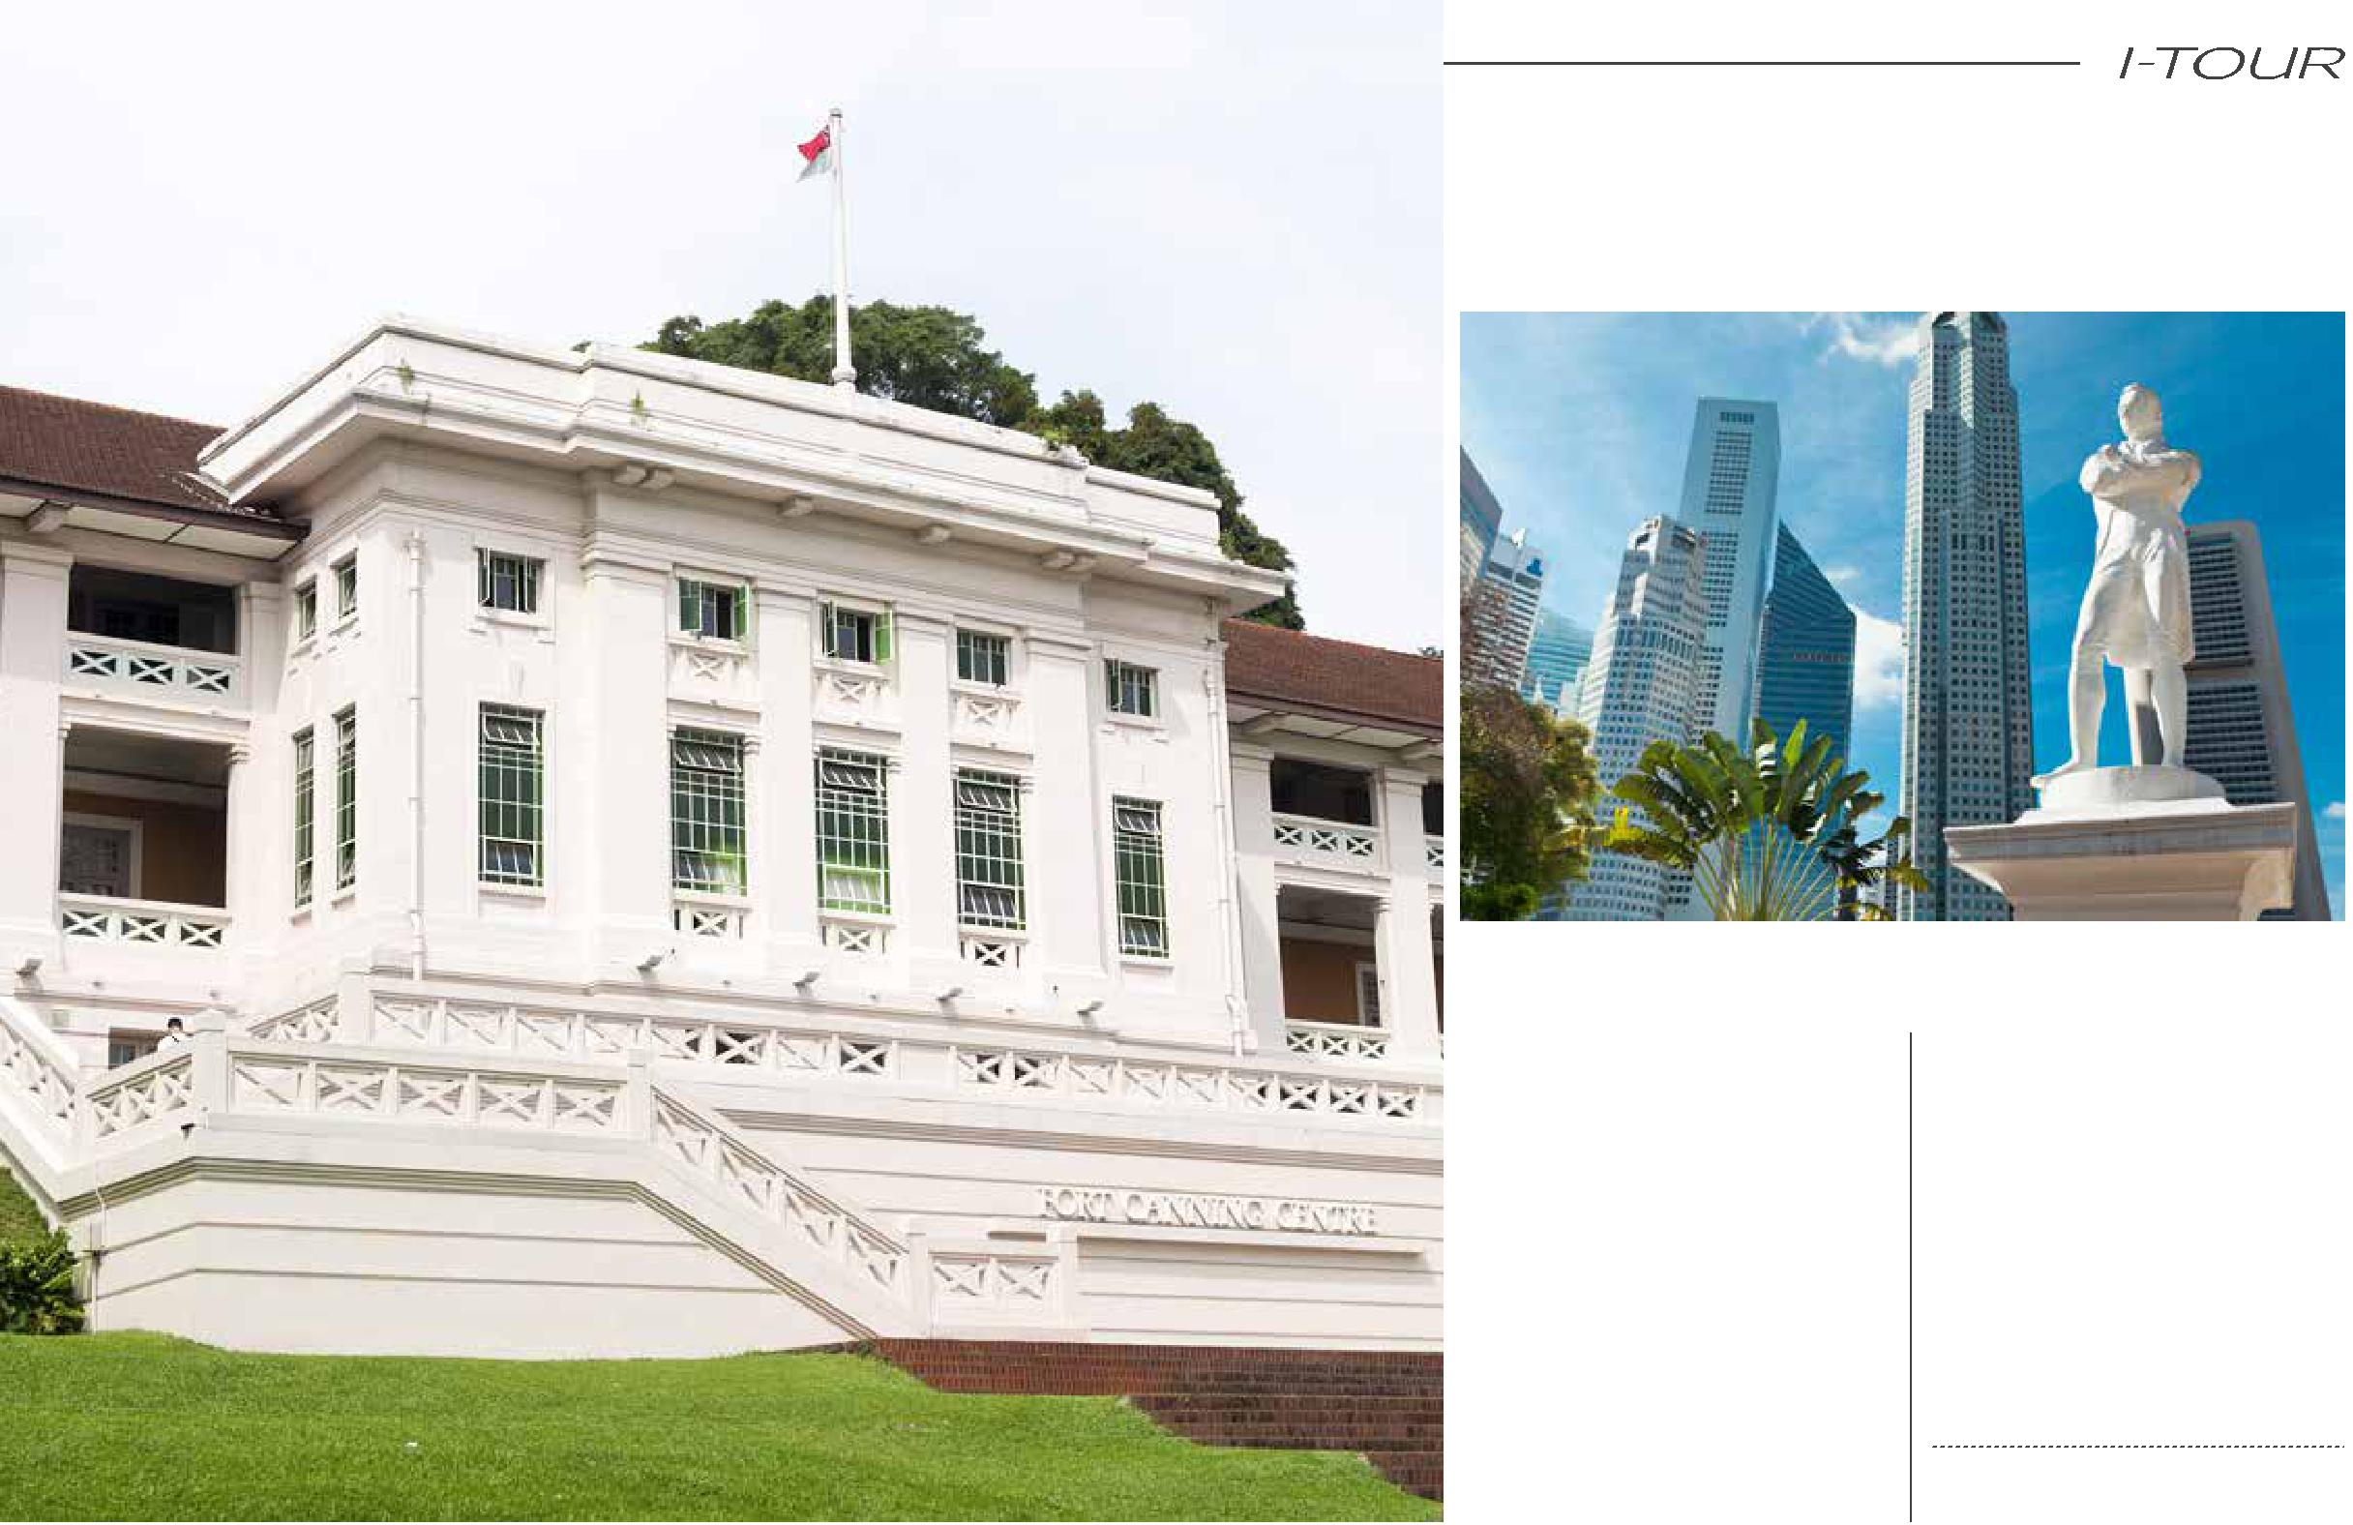
ИСТОРИЯ СИНГАПУРА

(SINGAPORE STORY)

История Сингапура уходит своими корнями во времена задолго до прихода сюда англичан: древний Темасек, королевские династии 14 века, Запретный холм… Сэр Томас Стемфорд Раффлс заново открыл Сингапур в 1819 году, усмотрев в сонном малайском острове большой потенциал как будущего торгового центра региона.

По нынешний день Сингапур бережно хранит своё историческое наследие в многочисленных памятных местах, монументах

- музеях. Чтобы лучше понять настоящее этого тропического государства, совершите путешествие в его колоритное прошлое.

В ЭКСКУРСИЮ ВХОДИТ:

- Парк Fort Canning

- Музей Peranakan

Pick up Time: 09:30 hrs

Duration: 3.5 hrs

